**Руководство пользователя веб-приложения «НАЗВАНИЕ»**

**Введение**

В современном мире, где технологии развиваются с невероятной скоростью, безопасность воздушного пространства становится все более актуальной задачей. Аэропорты, как ключевые узлы глобальной транспортной сети, сталкиваются с рядом угроз, требующих применения новейших технологических решений. Среди таких угроз — столкновения самолетов с птицами и незаконное использование автономных летательных аппаратов, которые могут серьезно нарушить работу аэропорта и безопасность пассажиров.

Веб-приложение «НАЗВАНИЕ» разработано для того, чтобы предоставить оперативное и точное средство обнаружения потенциальных угроз в воздушном пространстве аэропортов, а также проведения аналитики результатов обнаружения. Используя передовые алгоритмы обработки изображений и машинного обучения, приложение способно распознавать и классифицировать объекты на фото и видео, предоставляя ценную информацию для принятия решений.

Это руководство предназначено для помощи пользователям в освоении функционала приложения, начиная от первых шагов в работе и заканчивая полным понимание предоставленной аналитики.

**Начало работы**

Для работы с приложением «НАЗВАНИЕ» необходимо иметь компьютер или мобильное устройство с доступ в Интернет. Доступ к приложению осуществляется открытием веб-страницы по адресу «<http://92.255.77.66:8501/>» или другому адресу, предоставленному администратором. В случае, если адрес был изменён, необходимо обратиться к администратору для получения актуальной информации.

**Интерфейс приложения**

Приложение «НАЗВАНИЕ» состоит из 3 страниц: «Загрузка фотографии», «Загрузка видео» и «О приложении», которые можно переключать в боковом меню.

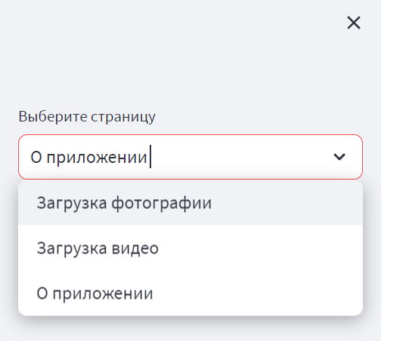

Рисунок 1. Выбор страницы

Страница «Загрузка фотографии» позволяет загрузить множество фотографий в форматах «jpg», «jpeg» и «png». После загрузки фотографий в автоматическом режиме они передаются нейронной сети для детекции объектов. После детекции на странице появляется кнопка для сохранения предсказаний в zip-архиве с текстовыми файлами в yolo формате (координаты нормализованы). Также появляется аналитика данных в формате графиков.

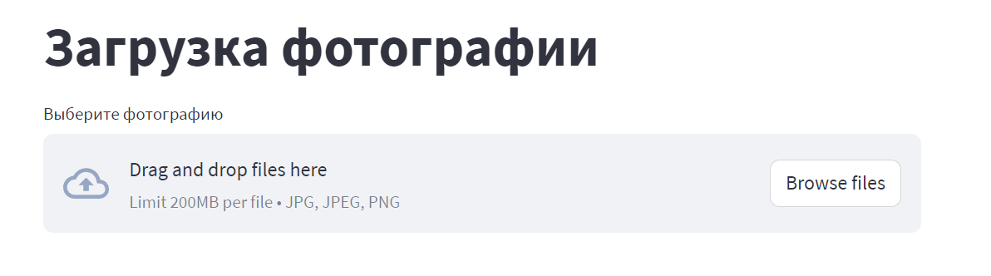

Рисунок 2. Загрузка фотографии

Страница «Загрузка видео» позволяет загрузить одно видео в формате «mp4», «avi», «mov» и «mpeg4». После загрузки видео и нажатия на кнопку «Начать детекцию» видео передаётся нейронной сети для детекции объектов. После детекции на странице появляется видео с локализованными объектами, а также аналитика данным в формате таблиц и графиков.

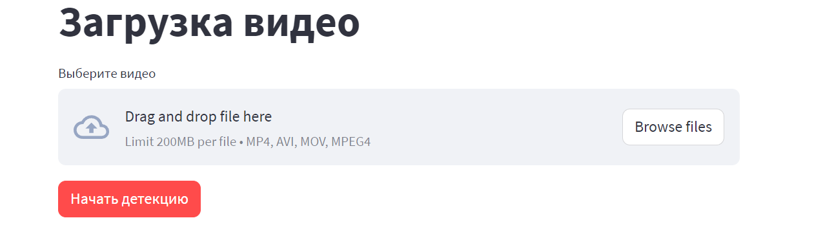

Рисунок 3. Загрузка видео

Страница «О приложении» даёт небольшую справку о приложении и его назначении, а также позволяет скачать техническую документацию и руководство пользователя при нажатии на соответствующие кнопки.

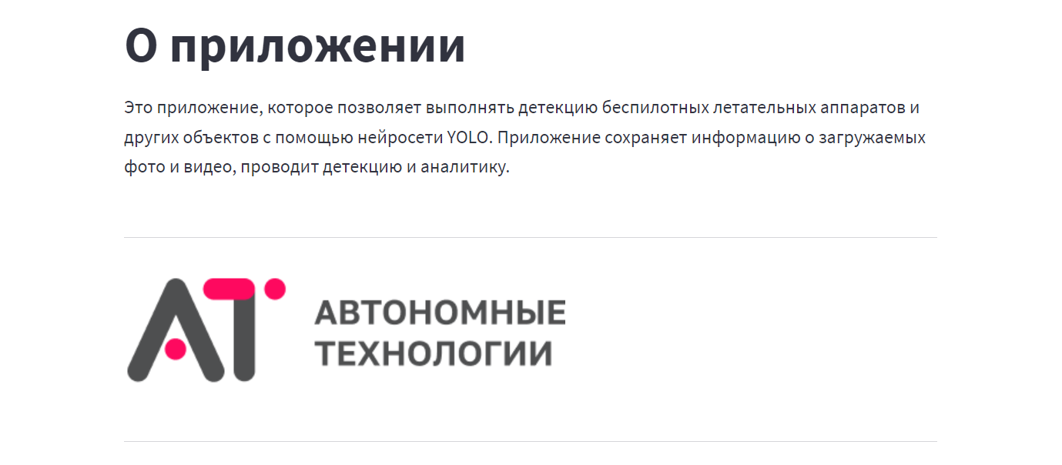

Рисунок 4. О приложении

**Аналитика**

**Аналитика фотографий**

Аналитика фотографий состоит из 2 графиков: круговая диаграмма «Количество изображений» и столбчатая диаграмма «Площадь объектов» и 1 статистической таблицы «Количество изображений по классам».

Круговая диаграмма «Количество изображений» отображает количество снимком в процентах, сгруппированных по количеству объектов на них. Эта диаграмма может быть полезна для анализа общего количества обнаруженных объектов и частоты их появления на фотографиях.

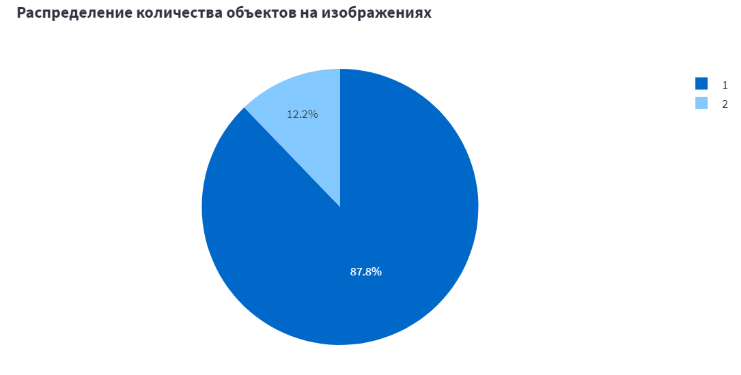

Рисунок 5. Количество изображений

Статистическая таблица «Количество изображений по классам» отображает количество изображений, на которых присутствуют объекты заданных классов в числовом и процентном представлении. Эта таблица может быть полезна для анализа частоты детекции по классам.

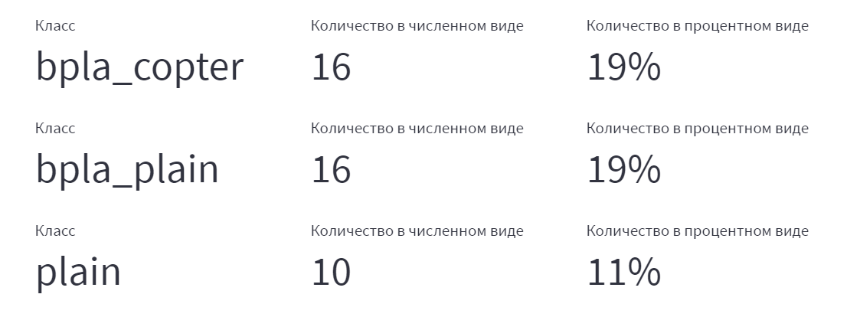

Рисунок 6. Количество изображений по классам

Столбчатая диаграмма «Площадь объектов» отображает минимальную, среднюю и максимальную площадь объектов в процентах от площади всего изображения. Эта диаграмма может быть полезна при анализе размера объекта и расстоянии до него, а также оценивать разброс этих параметров.

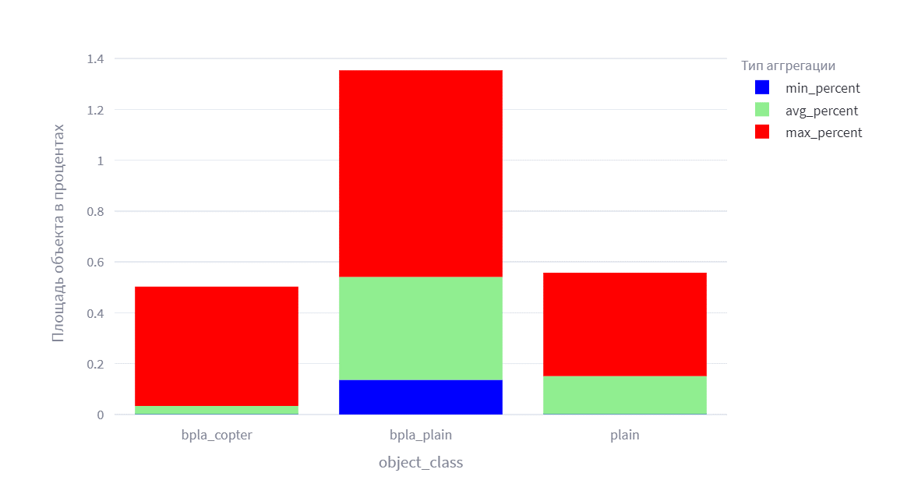

Рисунок 7. Площадь объектов

**Аналитика видео**

Аналитика видео состоит из 2 статистических таблицы: «Таймлайн (базовый)» и «Таймлайн (опасные объекты)» и 2 графиков: столбчатой диаграммы «Распределение вероятности» и линейной диаграммы «Количество объектов».

Статистическая таблица «Таймлайн (базовый)» отображает основные моменты в видео, на которых объекты распознанных классов в первый и последний раз появляются на видео, а также выводит разницу между этими значениями. Данная таблица может быть полезна для наглядного отображения наличия классов на видео и быстрого поиска их.

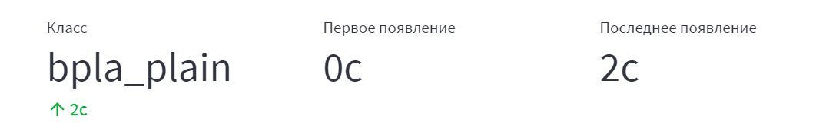

Рисунок 8. Таймлайн (базовый)

Статистическая таблица «Таймлайн (опасные объекты)» отображает ключевые моменты, на которых замечены объекты, предоставляющие опасность (БПЛА коптерного типа и БПЛА самолётного типа). Данная таблица может быть полезна для быстрого поиска на видео объектов, предоставляющих опасность, а также понимания уверенности модели в том, правильно ли определён объект. Минимальное, среднее и максимальное значения уверенности модели могут дать понимание опасности объекта и возможности ложного определения.

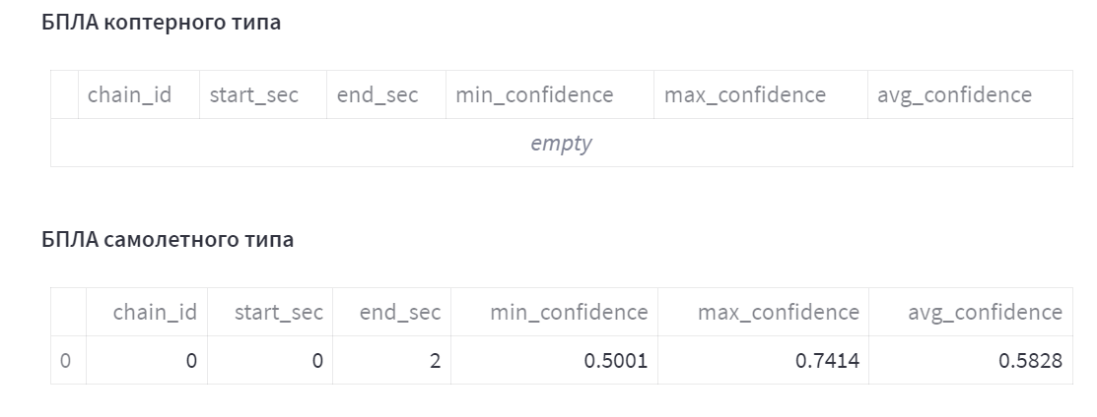

Рисунок 9. Таймлайн (опасные объекты)

Столбчатая диаграмма «Распределение вероятности» отображает количество распознанных объектов, сгруппированных по уверенности модели в правильном определении. Данный график имеет два вида: обычный и детальный. В обычном виде он считает количество объектов с округлением точности до 10%, а в детальном – до 1%. Этот график может быть полезна для анализа уверенности модели в предсказаниях на разных уровнях округления точности.

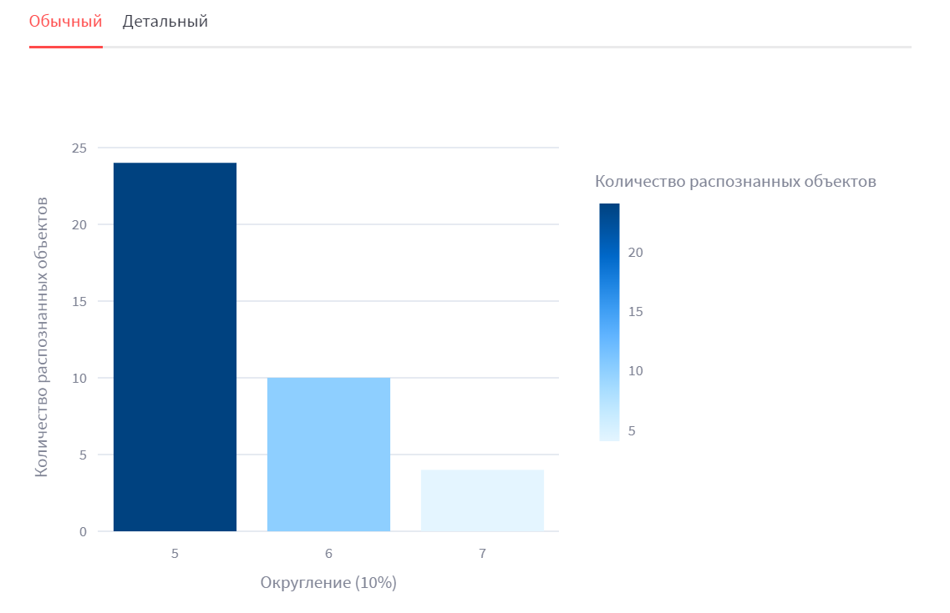

Рисунок 10. Распределение вероятности. Обычный

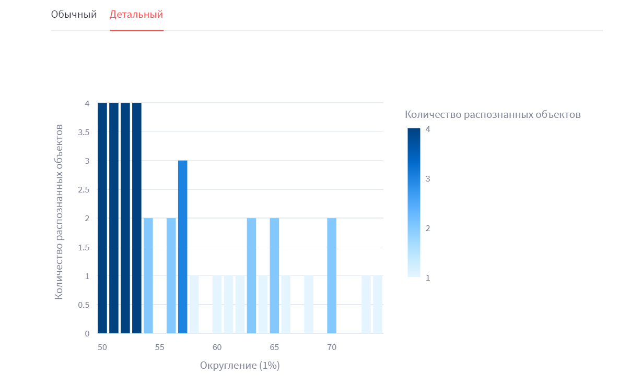

Рисунок 11. Распределение вероятности. Детальный

Линейная диаграмма «Количество объектов» отображает количество распознанных объектов каждого класса для каждой секунды видео. Этот график может быть полезным при анализе времени появления и исчезновения объектов на видео и динамики этих событий относительно разных классов.

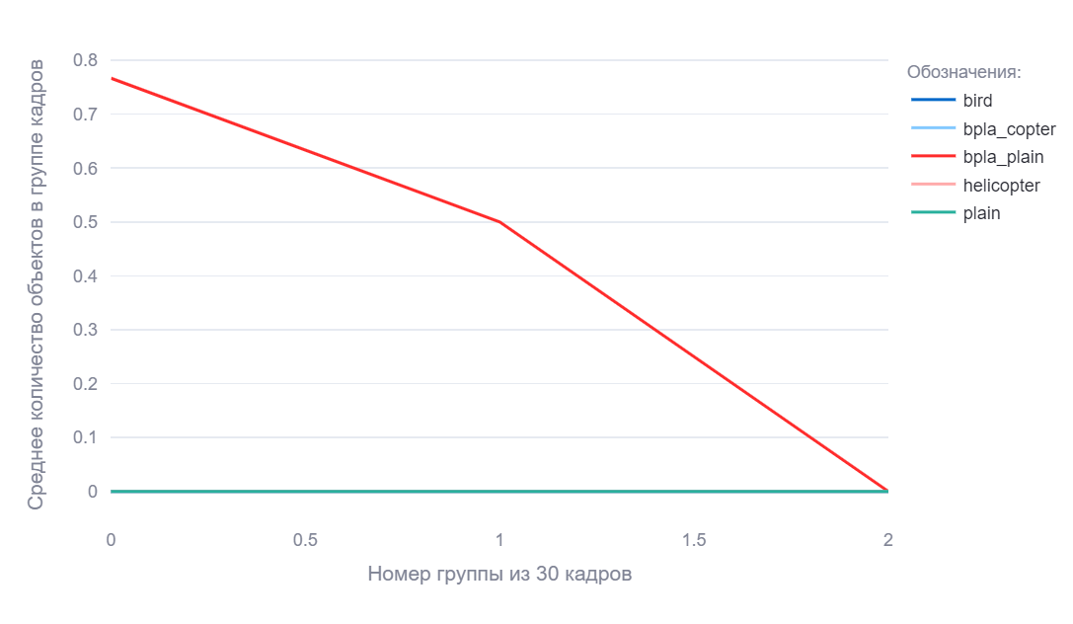

Рисунок 12. Количество объектов